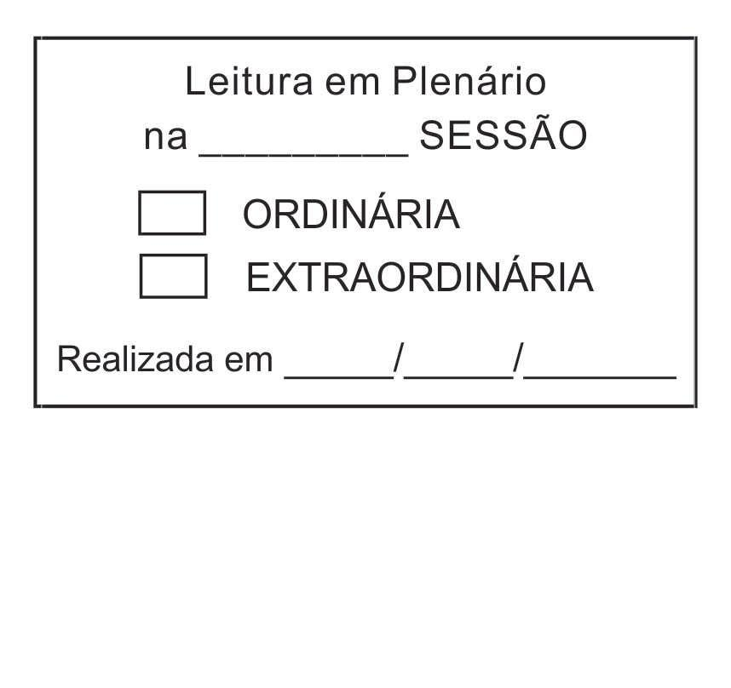
MOÇÃO Nº 65/2020

De Pesar, pelo falecimento da estimada Senhora Elisa Maria de Lima.

Excelentíssimo Senhor Presidente,

Faleceu em 02 de junho de 2020, aos 68 anos de idade, a estimada Senhora Elisa Maria de Lima.

Ninguém quer pensar na morte por ser difícil aceitá-la, entretanto, para aqueles que crêem em Cristo, que disse: “EU SOU A RESSURREIÇÃO E A VIDA”, esse momento é tão somente a passagem desta vida efêmera para a verdadeira vida, que é a vida eterna.

Posto isto, os Vereadores Etelvino Nogueira, Alacir Raysel e Newton Dias Bastos, solidarizam-se com a família e REQUEREM ao Egrégio Plenário para que faça constar na Ata da presente Sessão, Moção de Pesar pelo falecimento da Senhora ELISA MARIA DE LIMA.

Descanse em paz!

Que da presente seja dada ciência à família enlutada.
Sala das Sessões Dr. Júlio Arantes de Freitas, 2 de junho de 2020.

ETELVINO NOGUEIRA
Vereador

ALACIR RAYSEL  Vereador | NEWTON DIAS BASTOS  Vereador

PROTOCOLO Nº CETSR 02/06/2020 - 09:38 4527/2020
Rua Júlio Salvetti, nº 06, São Roque-Sp

